灭火常识
 | 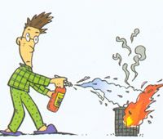 | 
1、发现火灾迅速拨打火警电话119。报警时要讲清详细地址、起火部位，着火物质，火势大小，报警人姓名及电话号码，并派人到路口迎候消防车。 | 2、家中一旦起火，不要惊慌失措，如果火势不大，应迅速利用空中备有的简易灭火器材，采取有效措施控制和扑救火灾。 | 3、油锅着火，不能泼水灭火，应关闭炉灶燃气阀门，直接盖上锅盖或用湿抹布覆盖，令火窒息，还可向锅内放入切好的蔬菜冷却灭火。
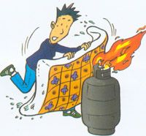 | 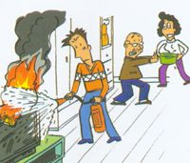 | 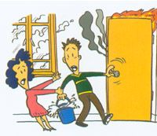
4、燃气罐着火，要用浸湿的被褥、衣物捂盖灭火，并迅速关闭阀门。 | 5、家用电器或线路着火，要先切断电源，再用干粉或气体灭火器灭火，不可直接泼水灭火，以防触电或电器爆炸伤人。

